Практическая работа 6.1
Выполнение заданий на определение статистических характеристик совокупности данных, числовых характеристик случайной величины. Прогнозирование возможных ошибок при решении таких задач учащимися. Определение корректирующих действий учителя, направленных на недопущение спрогнозированных ошибок.
Задание 1:
У учителя есть список оценок учеников за контрольную работу:
Найдите упорядоченный ряд и относительную частоту.
Решение: Для наглядности оценки можно упорядочить. Обычно это делают в порядке возрастания:
- 6 учеников получили тройки;
- 10 учеников – четверки;
- Остальные 6 учеников получили пятерки.
Получили упорядоченный ряд:
Количество повторяющихся значений еще называют частотой. Т. е. частота четверки равна 10, а частота тройки и пятерки равна 6. На основе этих данных можно составить таблицу частот:
Оценка | 3 | 4 | 5
Частота | 6 | 10 | 6
Можно считать не количество учеников, а их процент от общего количества. Это называется относительная частота. Всего учеников 22, из них 6 учеников составляют около 27,3% от общего количества,10 учеников – 45,4%. Таблица относительных частот будет выглядеть следующим образом:
Оценка | 3 | 4 | 5
Относительная частота
Естественно, что сумма относительных частот должна быть равна 100%.
Задание 2: Данные задания 1 представьте графически различными способами.
У учителя есть список оценок учеников за контрольную работу:
Решение:
1. Полигон частот: вдоль горизонтальной оси отмечаем значения оценок, вдоль вертикальной – частоту (или относительную частоту). Наносим соответствующие точки и соединяем линией (см. рис. 1).
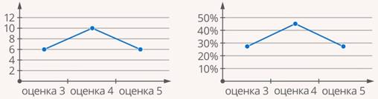
Рис. 1. Полигон частот
2. Столбчатая диаграмма. Оси те же, а значения отмечаем прямоугольником соответствующей высоты (см. рис. 2).
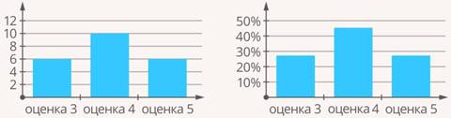
Рис. 2. Столбчатая диаграмма
3. Для наглядности можно использовать и круговую диаграмму. Для ее построения круг необходимо разбить на секторы, центральные углы которых пропорциональным частотам (и, соответственно, относительным частотам). Углы удобно считать через относительные частоты: полный круг (360⁰) соответствует 100%, тогда одному проценту соответствует центральный угол 3,6⁰ (см. рис. 3).
В нашем примере оценкам 3 и 5 соответствует угол , а оценке 4:
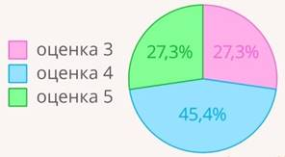
Рис. 3. Круговая диаграмма
Требование: четкость и ясность изложения. Объем не более 4500 знаков.

